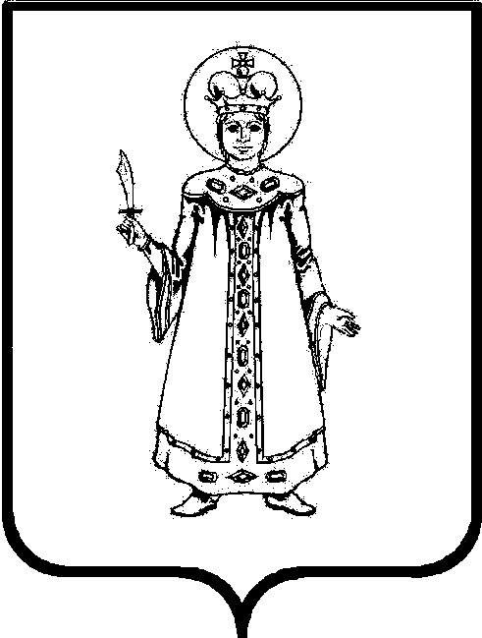
АНТИТЕРРОРИСТИЧЕСКАЯ КОМИССИЯ УГЛИЧСКОГО МУНИЦИПАЛЬНОГО РАЙОНА

20 марта 2020 года в 14.00 пл. Успенская д.2

Председатель комиссии: Курицин Анатолий Геннадьевич

Романов Сергей Викторович секретарь комиссии.

Члены антитеррористической комиссии: Нуждин Иван Никитич, Воронов Михаил Рудольфович, Быков Александр Витальевич, Кирток Евгений Игоревич, Крайнов Александр Викторович, Терпигорьев Дмитрий Владимирович, Курылев Михаил Петрович, Чеховской Александр Олегович, Чернов Виктор Владимирович, Задворнова Ольга Валерьевна.

Приглашены: Нуждин Иван Никитич, Воронов Михаил Рудольфович, Быков Александр Витальевич, Кирток Евгений Игоревич, Крайнов Александр Викторович, Терпигорьев Дмитрий Владимирович, Курылев Михаил Петрович, Чеховской Александр Олегович, Чернов Виктор Владимирович, Задворнова Ольга Валерьевна.

ПОВЕСТКА ЗАСЕДАНИЯ:
О состоянии и мерах по совершенствованию профессиональной подготовки сотрудников территориальных органов федеральных органов исполнительной власти и органов местного самоуправления, участвующих в реализации полномочий по профилактике терроризма.
Об исполнении Комплексного плана противодействия идеологии терроризма и методических рекомендаций по исполнению указанного плана.
О мерах повышения эффективности мониторинга политических, социально-экономических и иных процессов, оказывающих влияние на ситуацию в сфере противодействия терроризму.

Докладчик: Романов С.В.

Секретарь комиссии АТК С.В.Романов

